主题文章

散聚宣教学丛书简介

温以诺

「散聚宣教学」是一门新兴的宣教学分支，为配合本期 「散聚宣教学」的主题，本文旨在介绍:
- 重要英文参考书，及中文参考书各三本，均可免费下载;
- IDS-「美国散聚宣教研究所」，近年出版IDS-Series「散聚宣教学丛书」共六册;
- 中文参考文章或书籍简列.

1/ 重要英文参考书，及中文参考书各三本 (均可免费下载)

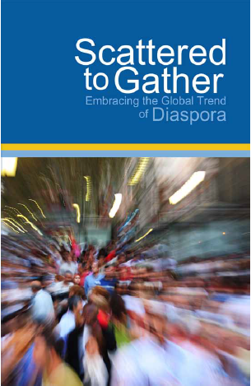
《为聚拢而分散：欣迎环球散聚现象》、本书是特为2010年10月16-24日在南非举行的第三届洛桑会议，由洛桑散聚研究领导队(LDLT- Lausanne Diaspora Leadership Team) 编印39页的小册子，并于大会时免费派送数千与会者，务求推广散聚宣教的异象，及分享2009年间，数次国际散聚宣教研讨大会的成果。书中附具「首尔[汉城] 散聚宣教学宣言」。而内容包括：散聚现象与大使命 的关系，如何参与散聚宣教的基木知识及实践办法。

Scattered to Gather: Embracing the Global Trend of Diaspora, Published in Manila, Philippines,
By LifeChange Publishing, Inc©2010 Lausanne Committee for World Evangelization
(LCWE)

@ http://www.jdpayne.org/wp-content/uploads/2010/10/Scattered-to-Gather.pdf


《更高的目标：你的海外谋生职业》.本书作者及写作对象(OFW-Overseas Filipino Worker)，均为菲律宾人，是特为装备即将离境，往海外谋生劳工的训练课程。可供个人或小组用。内容包括如何在外地时亲近神、跨文化沟通及布道简则、如何维系重要关系等重要课题。书内有：培训讲义、研讨问题、附有答案。其中的要则及实践要项，只要悟通原则，灵活运用，可套用于不同国籍的劳工，在不同国家作带职宣教之用。A Higher Purpose: For Your Overseas Job, by Robert Claro. Philippines: CrossOver Books by CSM, Inc. 2003, 2007

@ http://www.globalmissiology.org/images/stories/documents/higher%20purpose%20update.pdf

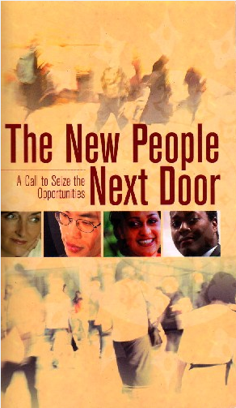
《外徕的新邻居：把握契机的召唤》、本书是洛桑世界福音运动出版特刋第55册。是2004年9月29至10月5日，于泰国芭提雅举办的国际福音会议，其中有50人的26A & 26B工作小组，就本书名为题，进行研讨的成果及记录。分题计有：圣经中的散聚、大熔炉或沙律式的多元模式、散聚人口及天赐契机等。这是在国际会议中，史无前例地重视环球人口散聚现象的首次。与会者获赠 Scattered: The Filipino Global Presence 一书: 是探讨散聚宣教学的首册专著。
The New People Next Door: A Call to Seize the Opportunities. Lausanne Occasional Paper No. 55 . Produced by the Issue group on this topic at the 2004 Forum, Pattaya, Thailand. LCWE, 2005.
@ http://www.lausanne.org/wp-content/uploads/2007/06/LOP55_IG26.pdf


免费下载或在线阅读 :
下列第一册已出版，第二、三册在编、印出版过程中。
天道徒书馆 eLibrary @ http://www.toelibrary.com/hk/

温以诺、《中色神学概览》、2015 天道免费阅读 eLibrary @ http://www.toelibrary.com/hk/%E4%B8%AD%E8%89%B2%E7%A5%9E%E5%AD%B8%E6%A6%82%E8%A6%BD
华人教会谈论本色神学已经有一段日子，只是具体的著述仍不多见。温博士在书中指出华人与西方人士在意识形态及思维进程上的不同，继而以三一神观为思想架构和研讨法，建立有中国特色的神学，讨论天与人、天人合一、天下一家等课题，加以阐释发挥。
本书具体实用，且甚具创意，不过读时又发觉用词及观念都很相熟，饶有趣味，对本色神学有兴趣的人士值得参考。
— 周永健博士（中国神学研究院荣休院长）

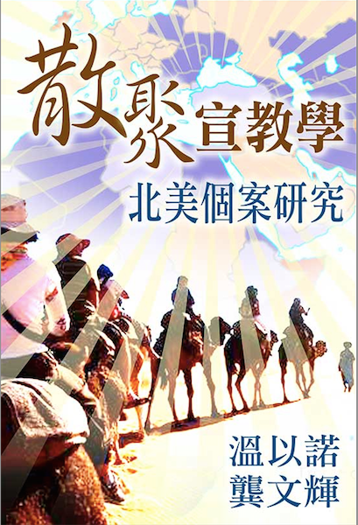
温以诺、龚文辉.《散聚宣教学：北美个案研》。2015. 天道免费阅读
本书写作目的，是向华人信徒教会，为新兴的散聚宣教学作简介，并就北美散聚华人教会宣教事工，作个案研究及报导研究所得的结果。温以诺(后称「温氏」)把多年来在散聚宣教学的研究心得，及廿余载指导博士论文的经验，配合龚文辉(后称「龚氏」) 在差会的服事、北美散聚华人教会的牧会、与推动宣教的经验和学习，通过个案研究法搜集质、量资料，详尽描绘及报导所选择北美三间散聚华人教会的宣教事工，好让(a) 计划于散聚海外各处华人教会事奉者，及(b) 从事宣教事工者，参考之用。
作者进行研究及搜集资料的过程，由下列两项研究问题所引导：
(1) 何谓散聚宣教学及个案研究法？
(2) 所选择的北美三间散聚华人教会，宣教事工的资料及分析是甚么？



温以诺编、《关系神学论初探》.
天道「徒.书馆」2015

本书由温以诺教授设计大纲及安排运作程序，由数字正道神学院博士班同学分工合作，以温氏建构及倡导的「关系论」为架构及进路，从圣经、神学及处境三方面，就关系神学为题，作初探的成果。
另加数项个案研究，示范「关系论」的实用性。
近期以「中国化」、「处境化」的研讨及会议不少，争议性强。本书可供持守福音信仰者，作神学参考书。
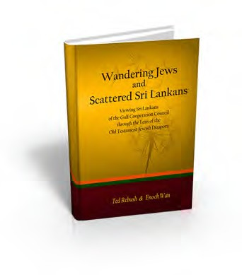
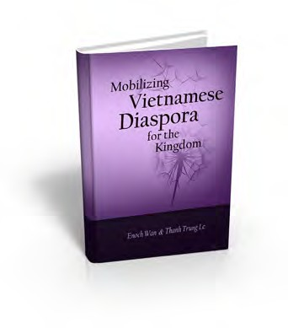
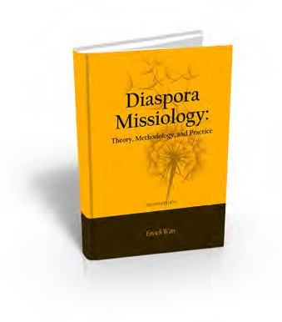
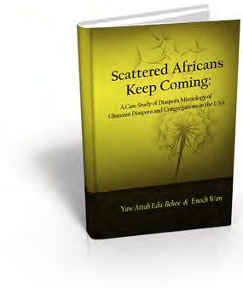
2/ IDS-「美国散聚宣教研究所」，近年出版IDS-Series「散聚宣教学丛书」共六册
温以诺着、《散聚宣教学：理论、方法与实践》。美国散聚研究中心出版，2014.
Diaspora Missiology: Theory, Methodology, and Practice. SECOND EDITION by Enoch Wan. IDS: 2014
本书是整个系列的第一册，是研究散聚宣教学的课本。详细内容请参廖少舫的专文：「散聚宣教学主要课本简介」

温以诺、伊德巴古游合着、《散聚的非洲移民潮：加纳移民植堂个案研究》。美国散聚研究中心出版，2013.
作者藉用民族志描绘法，个案、范例式显示散聚宣教学的要点，既异于传统宣教学，又具实用性。书中个案包括欧洲两间加纳人堂会，及美国五间长老会。在多元社会中，作者描绘及报导加纳移民对福音的授受实况，移民堂会设立及扩张的过程、及为大使命动员的进程。足见廿一世纪人口大量流动，促进福音的契机。
Scattered Africans Keep Coming, by Yaw Attah Edu-Bekoe & Enoch Wan. IDS: 2013

温以诺、黎忠诚合着、《越南散聚民的天国动员》。美国散聚研究中心出版，2014.
本书先介绍环球越南散聚民的去留因由及分布情况，进而处理为天国之故，启迪及动员他们的原因及策略。本书一项特色，是介绍一套平信徒领袖训练课程，曾于加拿大、澳洲、台湾试用后，把成功的结果详加解说。故此本书适合有志服事或培训越南散聚民的领袖们，参考之用。
Mobilizing Vietnamese Diaspora for the Kingdom. by Enoch Wan & Thanh Trung Le. IDS:2014

温以诺、鲁伯达合着、《流浪的犹太人及飘零的斯里兰卡人：从旧约散聚选民角度去了解散居波斯湾的斯里兰卡人》。美国散聚研究中心出版，2013.
作者从圣经及历史的角度，显示神在旧约及现代的人口流动，促使人类归向祂。包括旧约散聚的选民，及现代散居波斯湾的斯里兰卡人。且指出人口流动绝非偶然。却是神国降临及神旨临在的实况。
Wandering Jews and Scattered Sri Lankans Viewing Sri Lankans of the Gulf Cooperation Council through the Lens of the Old Testament Jewish Diaspora. by Enoch Wan & Ted Rubesh. IDS: 2014

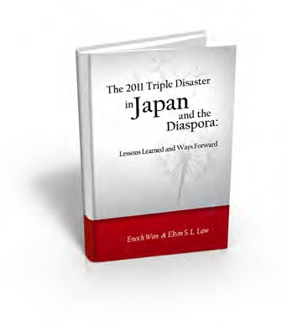
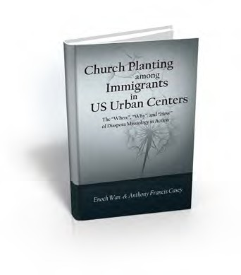
温以诺、罗兆麟合着、《日本2011三重灾难与人口散聚个案：吸纳教训及前瞻》。美国散聚研究中心出版，2014.
在惨遭三重灾难的2011年期间，神兴起不少实行爱邻舍、守大诫命的多国信徒，配合灾区日本教会及信徒，同心服事无数受害遭殃的散聚人口。本书用个案研究法，报导及描绘那些深晓日本文化传统、体谅日本人的心态…把散聚宣教学有效地实践出来的过程。可供别处眽灾解困者借镜参考之用。
The 2011 Triple Disaster in Japan and the Diaspora: Lessons Learned and Ways Forward. by Enoch Wan & Elton S. L. Law. IDS: 2014.

温以诺、祁安东合着《美国城市植堂手册：散聚宣教学实践须知》。美国散聚研究中心出版，2014.
美国是环球散聚人口首选的移民终站，尤其是大城市。因此城市植堂是散聚宣教策略不可缺的要塞。这是一本实用手册，内容包括：从初步联络、建立关系、甄选领袖…直至稳健植堂等各项详情细节，浓缩扼要地推介。可算是在城市实践散聚宣教学者知。
Church Planting Among Immigrants in US Urban Centers: The Where, Why, and How of Diaspora Missiology in Action. by Enoch Wan & Anthony Francis Casey. IDS: 2014

网上购买「散聚宣教学丛书」共六册 @ https://www.amazon.com

3/ 中文参考文章或书籍简列.
温以诺。〈散聚宣教学〉。《大使命》双月刊 第70期 (2007年10月)，页24-29。

温以诺。〈关怀少数族裔〉。《大使命》双月刊 第80期 (2009年6月)，页13-14。

温以诺。〈散聚人口福音事工〉。《大使命》双月刊 第94期 (2011年10月)，页2-5。

〈散聚宣教学之《首尔宣言》〉。《大使命》双月刊 第94期 (2011年10月)，页25。

温以诺、龚文辉。《散聚宣教学：北美个案研究》。天道「徒」书馆—电子书。2015

温以诺、区宝仪。《在港巴裔散聚宣教事工》。天道「徒」书馆—电子书。2015

叶小翠。〈少数族裔青少年〉。于2013/11/5 下载自
<http:// ww.hkcss.org.hk/cy/T14.pdf>

〈少数族裔 和谐就业〉。《Job Market》15 May 2012。于2014/9/24下载自
<http://www.jobmarket.com.hk/Resources/industry_trend_details.jsp?article_id5275&cmpy_id=>

《有关香港少数族裔人士特征的抽样调查：主要调查结果》。(香港特别行政区：政府统计处，2000) 。2015/4/6下载自 <http://www.legco.gov.hk/yr00-01/chinese/panels/ha/papers/590c01.pdf>

〈巴基斯坦人在香港〉《大学线 on-line》。香港中文大学, 新闻与传播学院, 2005。于2014/3/5下载自<http://www.com.cuhk.edu.hk/ubeat_past/050468/paska.htm>

李青燕。〈巴基斯坦政局再现动荡〉(中国：中国国际问题研究院，2014年09月26日)。于2015/5/5下载自<http://www.ciis.org.cn/chinese/2014-09/26/content_7264327.htm>

〈号角月报〉《香港历史文化见证少数族裔非凡贡献》(2014年2月)，于2015/1/5下载自<http://cchc-herald.org/hk/?page_id=2121>

《有关香港少数族裔人士特征的抽样调查：主要调查结果》。香港特别行政区：政府统计处，2000。于2015/4/6下载自 <http://www.legco.gov.hk/yr00-01/chinese/panels/ha/papers/590c01.pdf>

周举权。〈人力事务委员会特别会议 - 有关外籍家庭佣工的政策及规管职业介绍所意见书〉。香港：香港雇佣中介总会 2014年2月13日。 于2015/1/10 下载自
<http://www.legco.gov.hk/yr13-14/chinese/panels/mp/papers/mp0227cb2-870-8-c.pd>

《印度尼西亚籍外佣在港工作状况调查》。香港：天主教劳工事务委员会，教区菲籍人士牧民中心，2011年10月16日。于2014/12/9下载自<http://www.hkccla.org.hk/article/RI_111019.pdf>

戴威。〈香港教会之印度尼西亚女佣关爱事工：一些观察、分析与评论〉《浸传网双月刊》。2012年12月-第58期。于2014/10/8下载自
<http://www.hkbm.org/Common/Reader/News/ShowNews.jsp?Nid=1210&Pid=10&Version=58&Cid=92&Charset=big5_hkscs>

《环球华人宣教学期刊》第42期，2015年10月。

